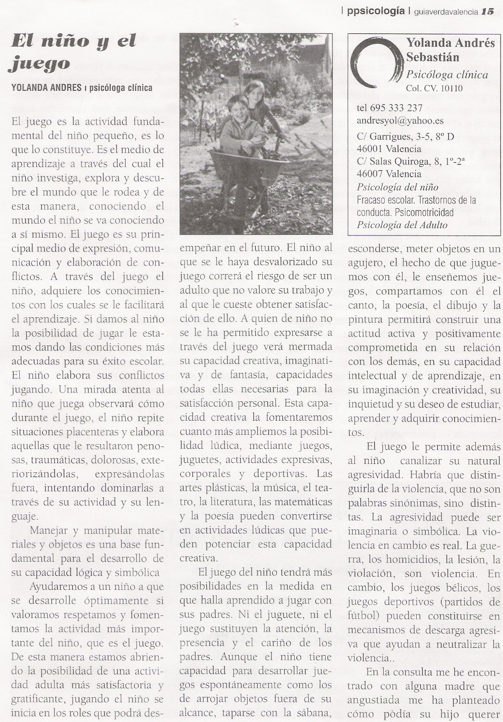

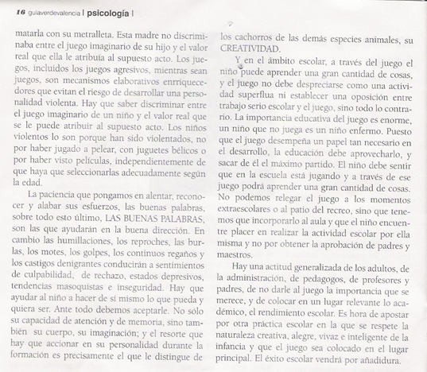
IDEAS PRINCIPALES:
IDEAS PRINCIPALES:

